DERMATOLOGIA Y ARTE. EDICION 324.
DERMATOLOGIA Y ARQUITECTURA.
OSCAR NIEMEYER. EL GENIO DE LAS CURVAS.
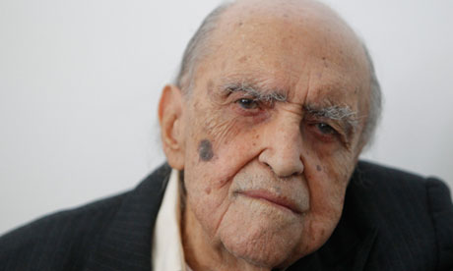
Nacido en Rio de Janeiro el 15 de Diciembre 1907, Oscar Niemeyer fue un arquitecto brasileño que revoluciono el mundo de la arquitectura internacional y es considerado uno de sus personajes más influyentes, por haber revolucionado el concepto de las posibilidades constructivas y plásticas del hormigón armado.
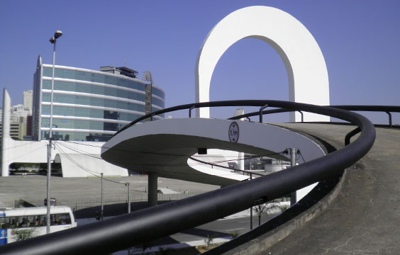
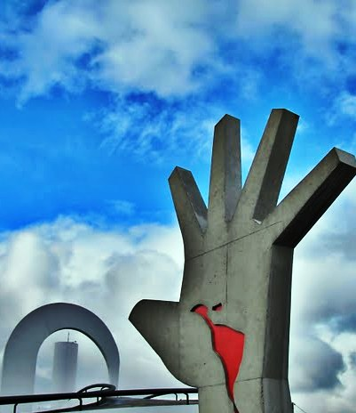
Imágenes correspondientes al Complejo Memorial de América Latina en Sao Paulo.
Esta escultura de una mano, a la manera de un Cristo, con la representación de Sur América en rojo, traduce un continente sufriente, conquistado, en el que se sigue viviendo y derramando la sangre del pasado.

Dentro de sus principales proyectos arquitectónicos destaca la construcción de Brasilia como nueva capital de su país durante los años 1960. Niemeyer fue el principal responsable de algunos icónicos edificios públicos de la ciudad, como el Congreso Nacional de Brasil, la Catedral de Brasilia, el Palacio de Planalto y el Palácio da Alvorada. Fue también uno de los principales responsables del equipo que diseñó la Sede de la Organización de las Naciones Unidas en Nueva York.

En Niteroi, distrito de Rio de Janeiro, en la Bahía de Guanabara, da vida a su proyecto mas consentido, el Museo de Arte Contemporáneo de Niteroi, una especie de platillo volador.

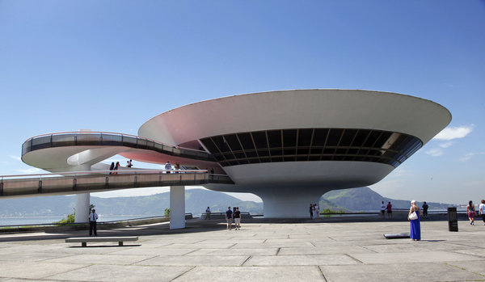

No es el ángulo oblicuo que me atrae, ni la línea recta, dura, inflexible, creada por el hombre. Lo que me atrae es la curva libre y sensual, la curva que encuentro en las montañas de mi país, en el curso sinuoso de sus ríos, en las olas del mar, en el cuerpo de la mujer preferida. De curvas es hecho todo el universo, el universo curvo de Einstein.
Oscar Niemeyer

Colaboración de la Dra. Raquel M Ramos M.

